Из чего состоит песок
Песок – это твердая скала, которую вода и ветер миллионы лет разрушали на маленькие кусочки. В основном, такие кусочки – это маленькие, размером не больше нескольких миллиметров, зерна кварца – самого распространенного на Земле минерала, состоящего из молекул диоксида кремния. Диоксид кремния встречается не только в виде кварца на песчаном пляже. Вы можете легко найти его и в упаковке чипсов или сухариков. Он используется там как разрыхлитель – это значит, что он не дает частичкам пищи склеиться между собой. Но этот “песок”, который вы можете съесть вместе с сухариками, намного мельче обычного, и вреда организму он не наносит.
Давайте посмотрим, из чего, кроме кварца, может состоять песок.
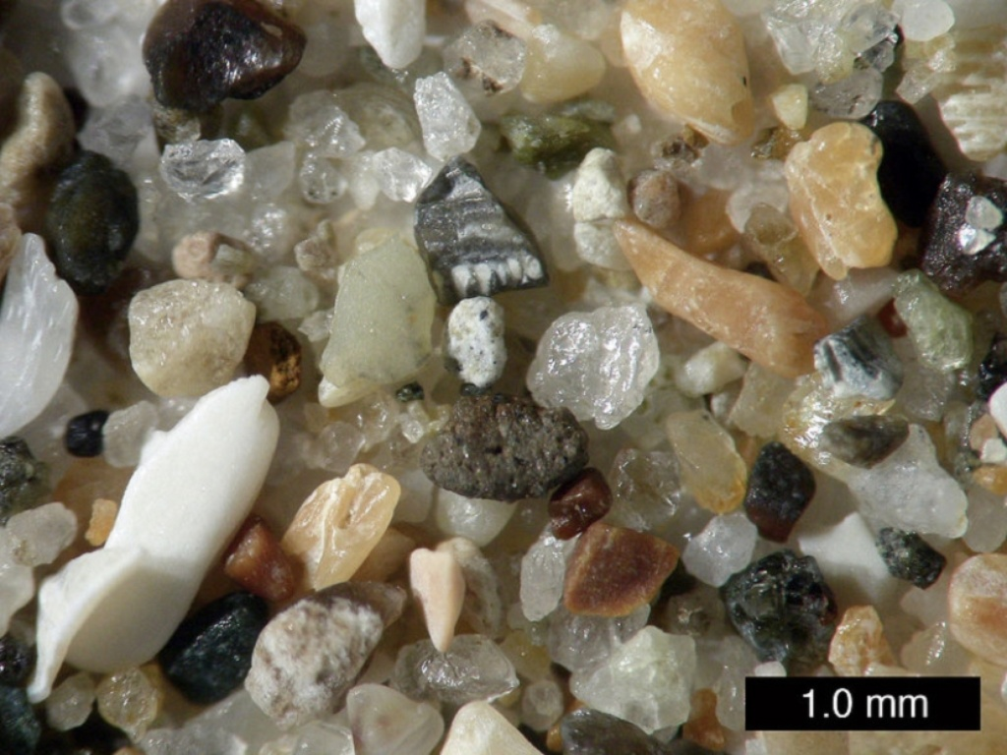
Прозрачные кристаллы здесь – это зерна кварца, но кроме них мы видим и зерна других минералов. Дело в том, что пески на самом деле бывают очень разными, в зависимости от их происхождения. Вулканические пески, например, могут содержать кусочки минералов красного цвета, и тогда пляж будет красным. В мире есть несколько пляжей, где в составе песка встречается зеленый минерал хризолит. Поэтому пляжи там зеленые. А в некоторых странах встречаются черные пески, содержащие много тяжелых минералов, таких как гематит или магнетит.
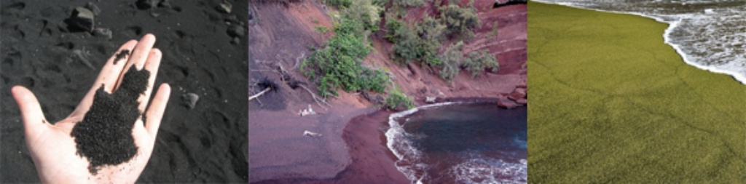
Но самое интересное, что кроме минералов песок, особенно морской, часто содержит окаменелые останки или раковины простейших животных и растений, живших миллионы лет назад.
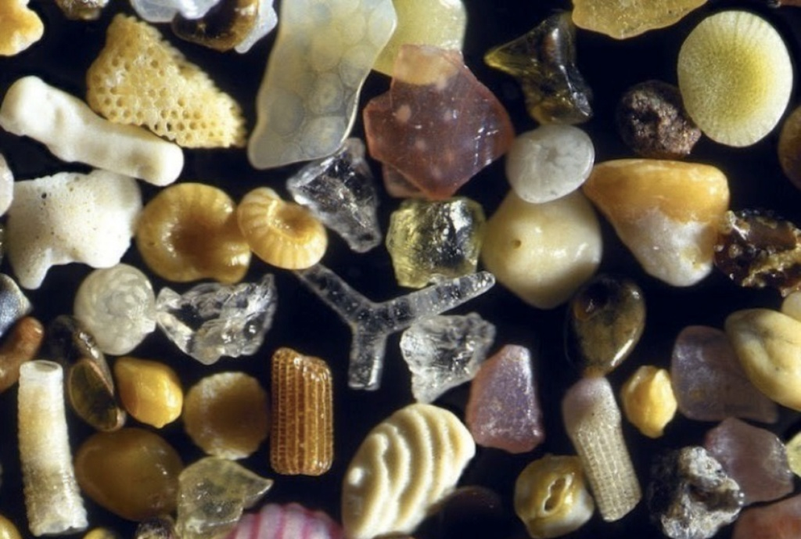
Раковины эти обычно сделаны из карбоната кальция – то есть, из мела. Это такой же самый мел, какой используется в классе, чтобы писать на доске, или на улице, чтобы рисовать на асфальте.
Так что на самом деле пески бывают очень разными, и состав одного песка может сильно отличаться от состава другого.

